Отчет о проделанной работе МБУ ДК «Восток»
за период с 17 октября по 23 октября 2022 года
С 17.10 - 21.10 в ДК «Восток» в рамках фестиваля «Болдинская осень» проходили фото, театральный конкурсы. Фестиваль стал ярким событием недели, он объединил в себе многие виды искусств благодаря самобытным, ярким и талантливым представителям конкурса. Вокально- инструментальный конкурс проходил в стенах ДШИ. Конкурс чтецов прошел в библиотеке города Дальнерченска.
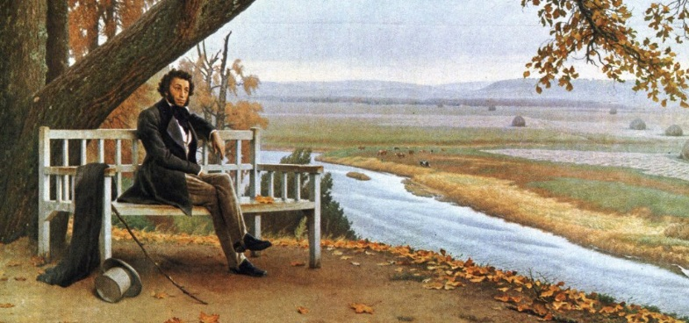
18.10 в формате онлайн была размещена всероссийской акция «Письмо солдату». Принять участие в акции мог любой желающий.
Письма и рисунки были переданы военнослужащим, которые
защищают нашу Родину с оружием в руках.
С 18.10 в фойе ДК «Восток» ко Дню образования Приморского края в фойе ДК «Восток» оформлена фото - выставка «Приморье любимое».
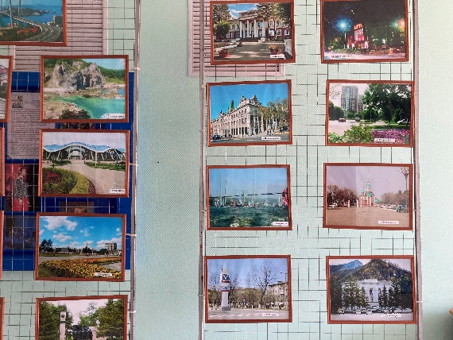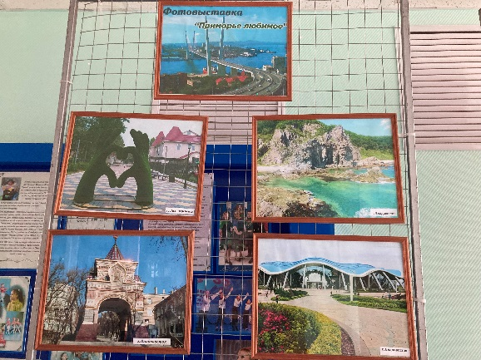
19.10 в рамках проекта «Культура для школьников» в ДК «Восток» состоялся кинопоказ полнометражного художественного фильма, посвящённому женскому батальону смерти, созданным в период Первой мировой войны «Батальон». Исторический фильм о Гражданской войне, мужестве, власти и отчизне.
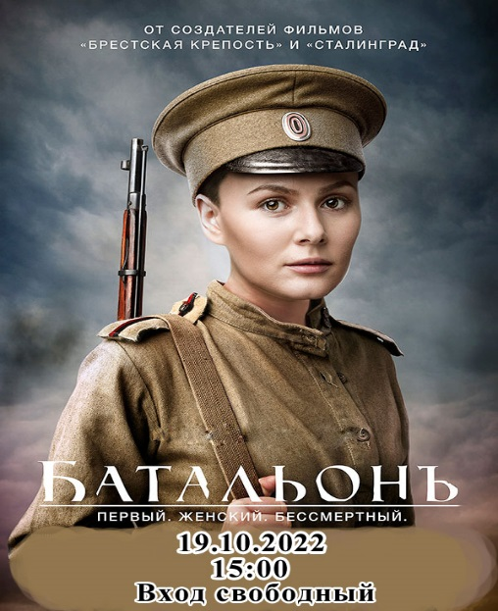
19.10. в ДК Восток прошёл танцевальный вечер 50+ «В ритме вальса». Любимые мелодии, песни в ритме вальса прозвучали и не оставили без внимания гостей мероприятия.
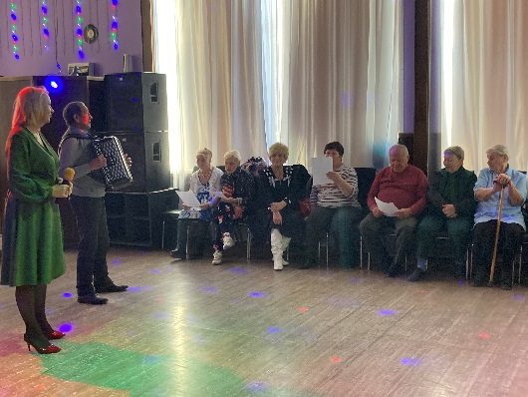
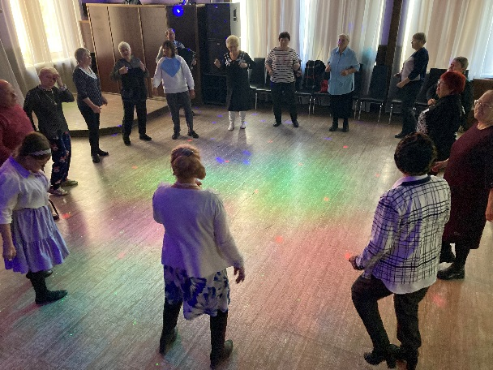

22.10 на городской площади состоялась традиционная «Зарядка Чемпионов». Специально для всех желающих «Зарядку Чемпионов» провела Таисия Тюрина представитель КЕ «Пересвет», участник Чемпионата и Первенства Приморского края по рукопашному бою.
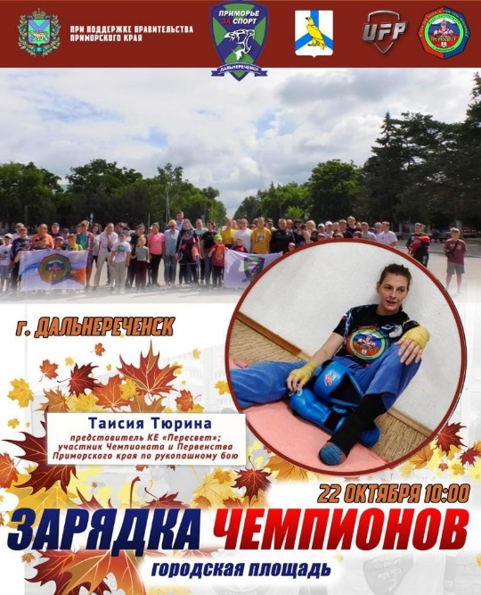

Отчет о проделанной работе Клуба «Космос» село Грушевое
20.10 была размещена онлайн-публикация «Приморью 84», приуроченная ко Дню образования Приморского края.

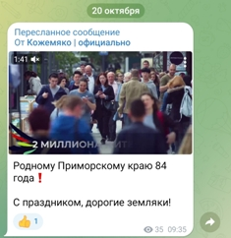

20.10 размещена онлайн - публикация «Не злите русского солдата». О качествах Русского солдата и его героизме отвечать за свою страну, за свою семью и за свое будущее смотрите в публикации онлайн.

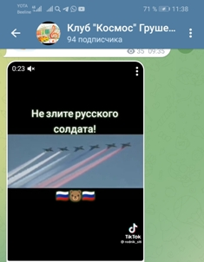
21.10 размещена онлайн-публикация для детей «А теперь, ребятки, отгадайте-ка загадки». Простой вопрос и ответ, интересные факты, ожидали подписчиков на онлайн платформе.

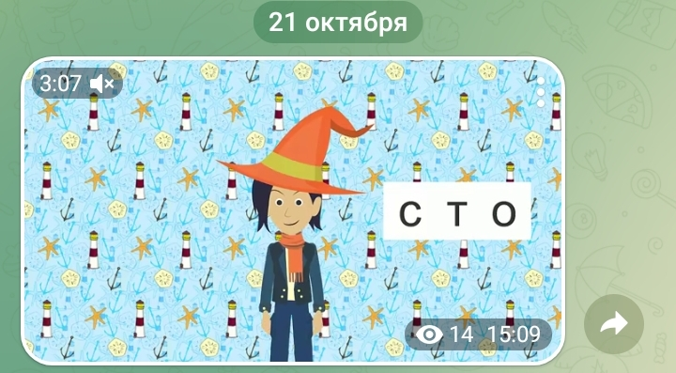

22.10 в клубе «Космос» прошел час истории для жителей села «Этих лет не смолкнет слава», приуроченный к 100-летию окончания Гражданской войны на Дальнем Востоке. Исторические факты и ключевые события Гражданской войны на Дальнем Востоке, об основных сражениях, о героях, чьи имена носят улицы городов края.
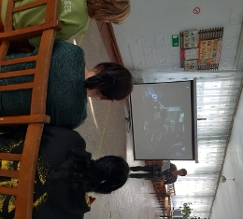

22.10 в клубе «Космос» прошла конкурсную программу для детей «Мы - команда». Участвуя в спортивном мероприятии, дети почувствовали себя настоящим коллективом. Соревнования стали праздником спорта, здоровья и молодости.

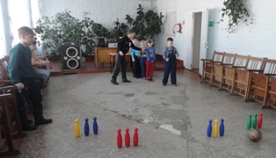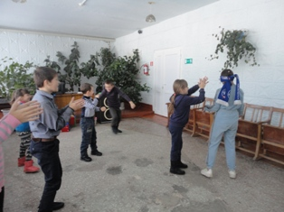

Отчет проделанной работе Лазовского клуба филиала МБУ ДК «Восток»
18.10 была размещена онлайн – публикация «В мире цветов и радости». В публикации представлена вся палитра и возможные оттенки цветочных композиций.

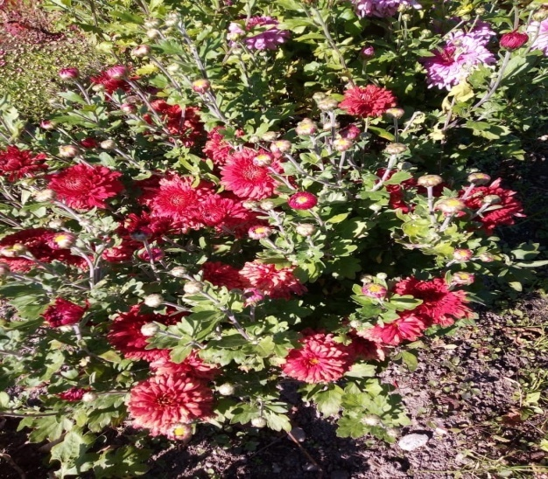
19.10 в Лазовском клубе проведена игровая программа для детей «В гостях у почемучки». Викторины, загадки, ребусы ожидали гостей мероприятия.

20.10 была размещена онлайн – публикация «Наш Приморский край». Публикация посвящена 84-ой годовщине образования Приморского края.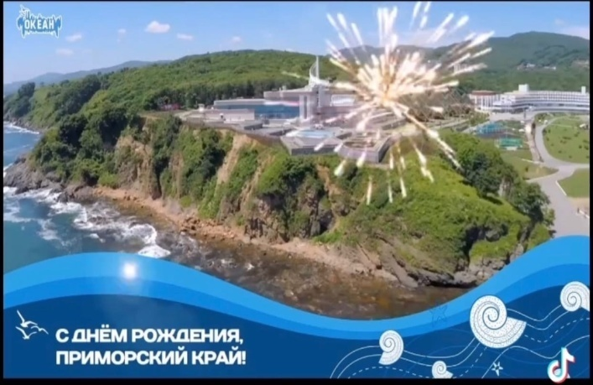

20.10 в Лазовском клубе прошел мультипликационный показ для детей «Кошкин дом». Советский художественный рисованный мультфильм 1958 года, созданный режиссёром Леонидом Амальриком по сказке Самуила Маршака.
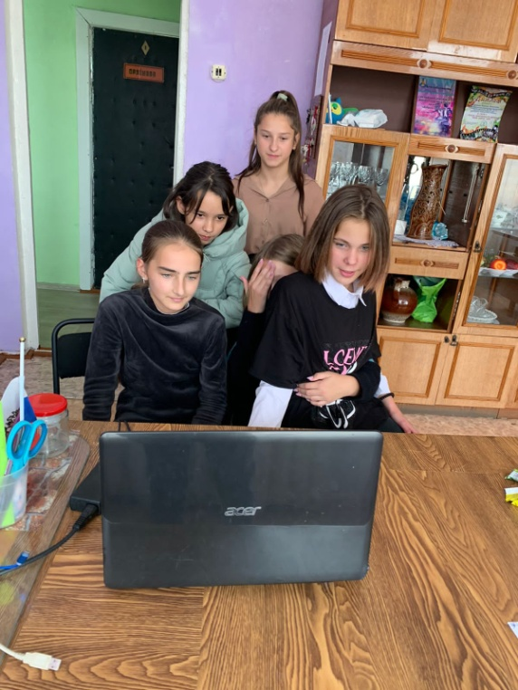

20.10 прошла познавательная программа для детей «Частичка Родины – Приморье». Юным участникам мероприятия была рассказана история образования Приморского края, прошло знакомство с Российской и Приморской геральдикой.
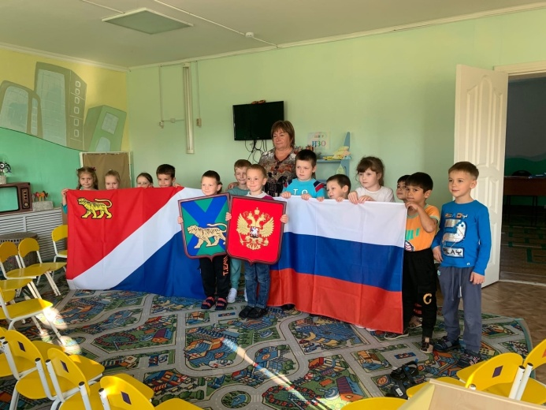

21.10 в фойе Лазовского клуба была организованна выставка детских рисунков «Ты мой защитник». Юные художники в своих рисунках изобразили свое виденье о защитнике Родины.
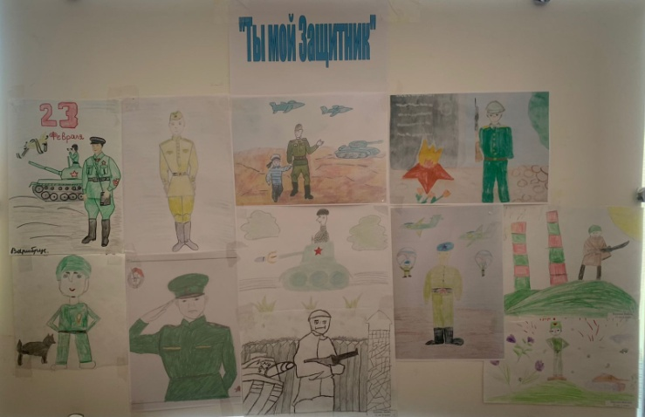

22.10 в Лазовском прошла познавательная программа для молодежи «Мы против террора». Участники программы обсудили основные правила поведения антитеррористических действий.

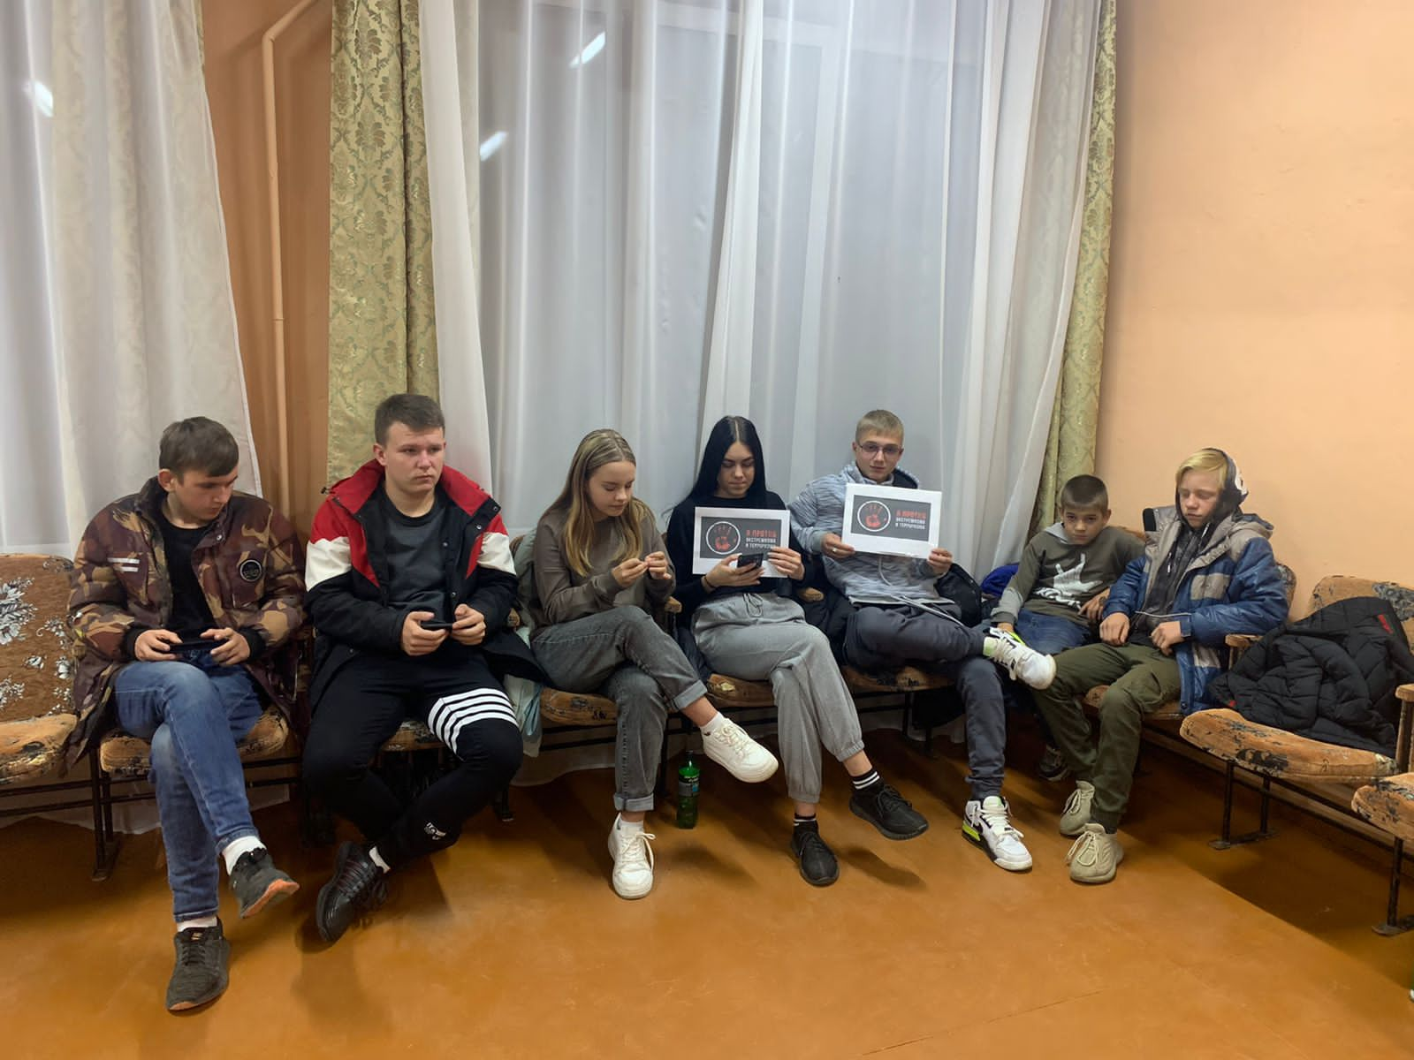

Отчет Дома культуры имени В. Сибирцева
17.10 в фойе Дома культуры размещена выставка «Колючий ёжик». Работы выполнены участниками кружка «Волшебная мастерская». Все поделки изготовлены из природного материала.
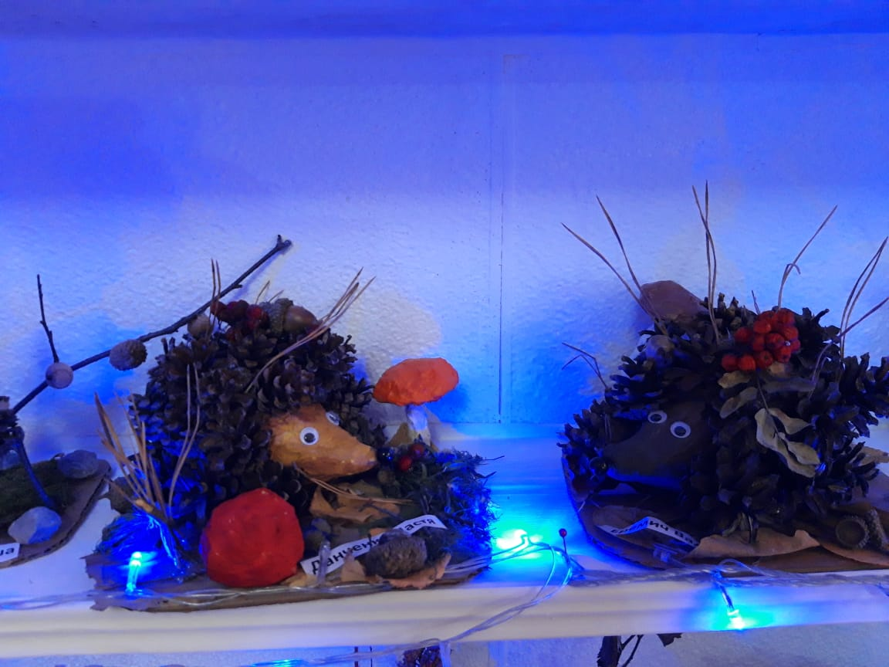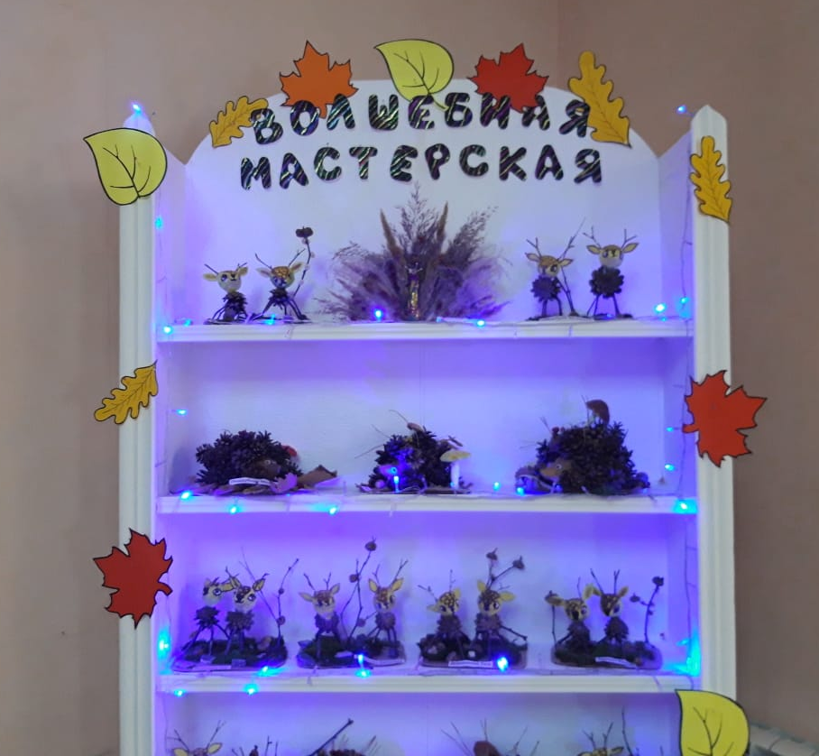
18.10 была размещена онлайн - публикация поздравление ко Всемирному Дню женского счастья. Пусть каждая женщина на свете будет счастлива и любима!
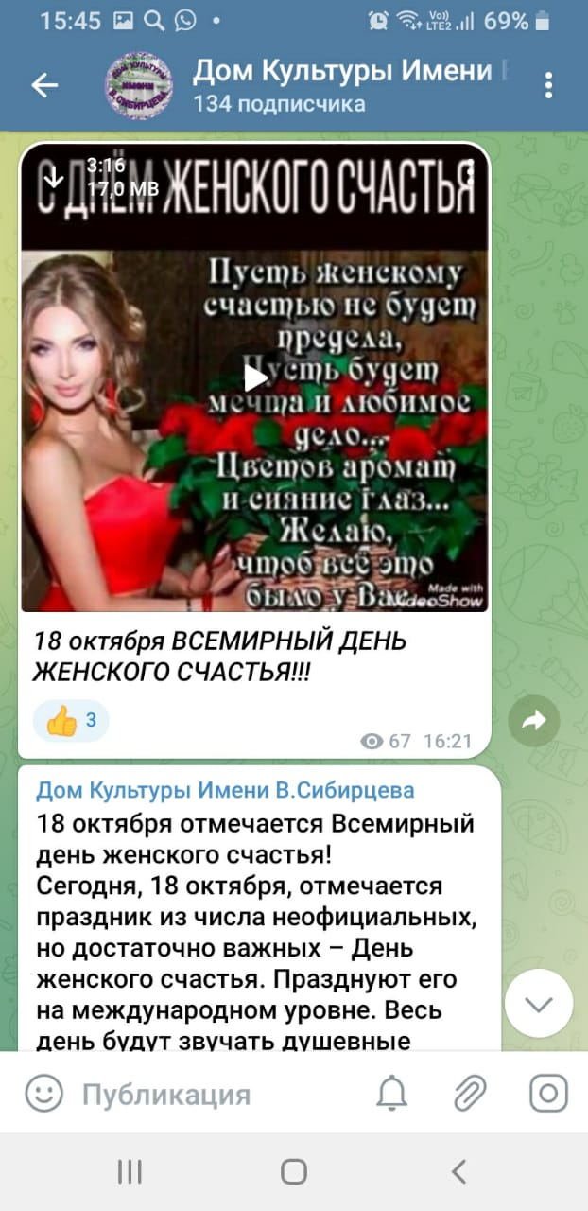

20.10 была размещена публикация мастер – класса «Осень раскрасавица!» Необычные портреты красавицы осени выполнены из засохших листьев деревьев и цветов.

20.10 была размещена онлайн – публикация к 84 годовщине образования Приморского края «Путешествие по родному краю». Родное Приморье прекрасно всегда. В праздничный день хотелось пожелать одного живи и процветай моё Приморье!

21.10 в Доме культуры имени В.Сибирцева прошел исторический час для молодежи посвященный 100- летию окончания Гражданской войны на Дальнем востоке». Беседа и кадры кинохроники «Гражданская война на Дальнем востоке», рассказали о тех героических днях и минутах. О героях Гражданской войны и чьими имена названы улицы наших городов.
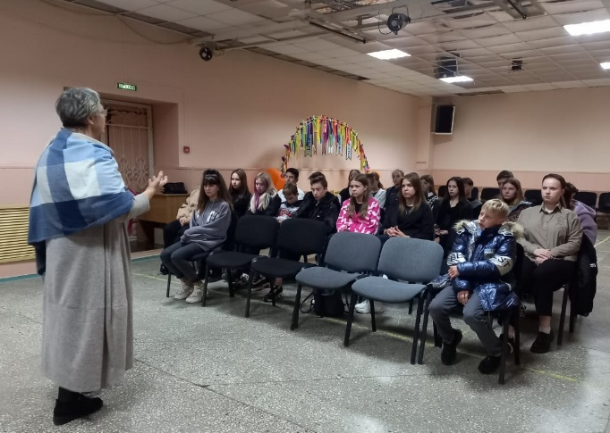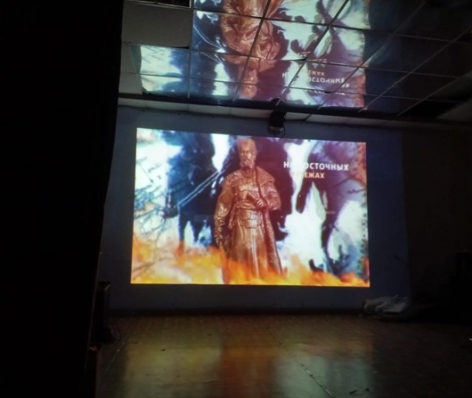
21.10 размещена онлайн публикация к юбилею Петра- 1 «Интересные факты правления Петра – 1». Всё о создании первого Российского музея «Кунсткамера», о его экспонатах и находках.

